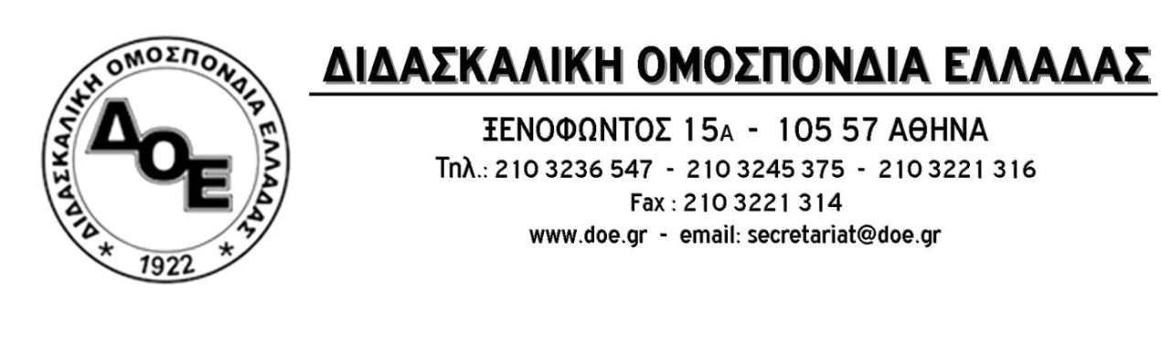
Αρ. Πρωτ. 1909 | Αθήνα 6/10/2021  Προς  Τους Συλλόγους Εκπαιδευτικών Π.Ε.

24ωρη Απεργία της Δ.Ο.Ε.
Υπεράσπιση της εργασίας μας και του Δημόσιου Σχολείου!
Η Αξιολόγηση - Χειραγώγηση δε θα περάσει!

Συναδέλφισσες/οι
Στην επίθεση που δέχεται η εκπαίδευση με τους αντιεκπαιδευτικούς νόμους της πολιτικής ηγεσίας του Υ.ΠΑΙ.Θ. και της κυβέρνησης, ιδιαίτερα με το νόμο 4823/21 αλλά και τον αντεργατικό – αντι-συνδικαλιστικό νόμο Χατζηδάκη επιβάλλεται η συνολική αντιπαράθεση για την υπεράσπιση των εργασιακών δικαιωμάτων, των μορφωτικών δικαιωμάτων των μαθητών μας και του σχολείου της ολόπλευρης γνώσης και της παιδαγωγικής ελευθερίας.
Το Δ.Σ. της Δ.Ο.Ε. χαιρετίζει τους χιλιάδες εκπαιδευτικούς σε όλη τη χώρα οι οποίοι αψηφώντας την εκστρατεία τρομοκράτησης εναντίον τους από την πολιτική ηγεσία του Υ.ΠΑΙ.Θ., συμμετέχουν δυναμικά στην απεργία αποχή ενάντια στην αντιπαιδαγωγική και καταστροφική για το δημόσιο σχολείο, «εσωτερική κι εξωτερική αξιολόγηση των σχολικών μονάδων» που επιχειρεί να επιβάλει, η Υπουργός Παιδείας.
Η πολιτική ηγεσία του Υ.ΠΑΙ.Θ, η οποία κατάργησε τον θεσμό του Αιρετού εκπροσώπου των εργαζόμενων, ο οποίος είχε εκατό χρόνια ζωής και λειτουργεί τα υπηρεσιακά συμβούλια με δοτά μέλη, έπειτα από μήνες άθλιων εκφοβισμών και απειλών, ομολογεί την ήττα της και το αδιαμφισβήτητο γεγονός ότι οι εκπαιδευτικοί, στη συντριπτική τους πλειοψηφία, διαφωνούν κάθετα με την κατηγοριοποίηση των σχολείων, την καταπάτηση των μορφωτικών δικαιωμάτων των μαθητών και τις εκτρωματικές διαδικασίες που επιβάλλει στο έργο των σχολείων. Το Υπουργείο Παιδείας επιλέγει με τη στάση του να βάλει απέναντι το σύνολο των εκπαιδευτικών, των μαθητών και των γονιών.
Τα ζητήματα της μόρφωσης και της δημόσιας καθολικής εκπαίδευσης, της ύπαρξης του δημόσιου σχολείου και της εργασίας μας, η αποτροπή της υλοποίησης της αντιπαιδαγωγικής και καταστροφικής για το δημόσιο σχολείο «εσωτερικής και εξωτερικής αξιολόγησης των σχολικών μονάδων» που επιχειρεί να επιβάλει το Υ.ΠΑΙ.Θ., αφορούν όλη την κοινωνία, αποτελούν ζητήματα καθημερινού αγώνα-διαπάλης όπως έχει αποδείξει η εκπαιδευτική κοινότητα στις σχολικές μας τάξεις.
Ο νικηφόρος αγώνας του κλάδου ενάντια στην αξιολόγηση-χειραγώγηση του Π.Δ. 152/2013 και του ν.4024/2011 καθώς και το συντριπτικό ποσοστό του 95% της συμμετοχής στην απεργία αποχή από την Υ.Α. «Συλλογικός προγραμματισμός, εσωτερική και εξωτερική αξιολόγηση των σχολικών μονάδων ως προς το εκπαιδευτικό τους έργο» (του Ν.4692/2020) αποτελούν παρακαταθήκη και οδηγό μας.
Η πάλη για ακύρωση-ανατροπή και κατάργηση του ν. Χατζηδάκη που επιδιώκει να βάλει στο γύψο τη συνδικαλιστική δράση, τους αγώνες και τις απεργίες και την ίδια τη συλλογική λειτουργία των σωματείων αποτελεί καθοριστικό ζήτημα για όλο το δημοσιοϋπαλληλικό, εκπαιδευτικό και συνδικαλιστικό κίνημα και τα εργασιακά δικαιώματα όλων των συναδέλφων. Η ανατροπή του ν. Χατζηδάκη είναι όρος για την νικηφόρα ανάπτυξη των αγώνων στην Παιδεία ενάντια στο σχολείο της αγοράς, των νόμων Κεραμέως και την καταστολή που εκδηλώνεται μέσα και έξω από το σχολείο και στην κοινωνία.
Απέναντι στην επίθεση που δέχεται η εκπαίδευση και το δημόσιο σχολείο, απέναντι στις απειλές του ΥΠΑΙΘ, με οδηγό την περήφανη στάση και συμμετοχή των εκπαιδευτικών στην Απεργία-Αποχή από τις διαδικασίες εσωτερικής και εξωτερικής αξιολόγησης, το Δ.Σ. της Δ.Ο.Ε. κηρύσσει 24ωρη ΑΠΕΡΓΙΑ τη Δευτέρα 11 Οκτωβρίου.
Καλούμε τους γονείς, τους μαθητές, τους φοιτητές και όλους τους εργαζόμενους να συστρατευτούν μαζί με την εκπαίδευση στη μάχη για την υπεράσπιση του δημόσιου σχολείου, της κοινωνίας και των εργασιακών δικαιωμάτων

Η μαζικότητα, η ενότητα και η καθολική συμμετοχή στην απεργία και στον ανυποχώρητο αγώνα θα βάλουν φραγμό στην υλοποίηση των αντιεκπαιδευτικών και αντεργατικών πολιτικών.

